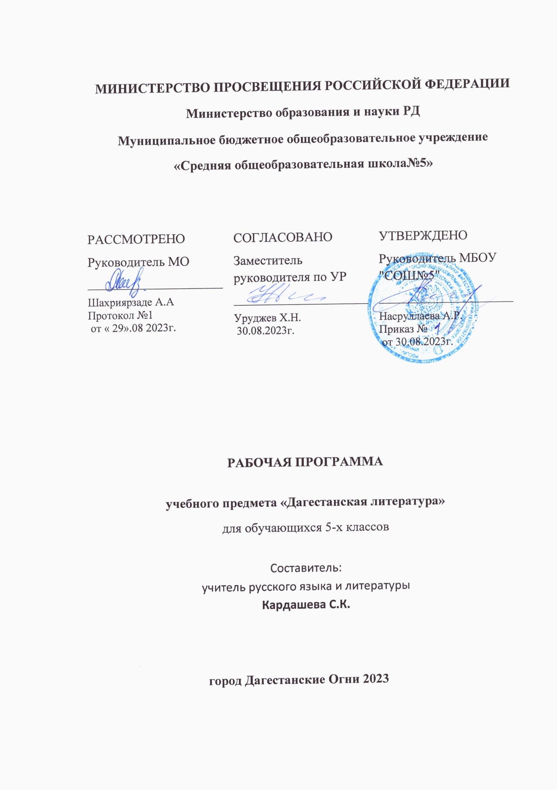

Рабочая программа по дагестанской литературе

для 5 класса (1 час1 в неделю)

**Пояснительная записка**

Рабочая программа по дагестанской литературе для 5 класса составлена с учётом часовой недельной нагрузки и возрастных особенностей обучающихся в соответствии с положениями Федерального государственного образовательного стандарта основного общего образования второго поколения.

Изучение дагестанской литературы в 5 классе основной школы направлено на достижение следующих целей: -формирование духовно развитой личности, обладающей гуманистическиммировоззрением, национальным самосознанием, чувством патриотизма; -развитие интеллектуальных и творческих способностей учащихся, необходимых для успешной социализации и самореализации личности; поэтапное, последовательное формирование у обучающихся в среднем звене школы умений читать, комментировать, анализировать и интерпретировать художественный текст; -овладение возможными алгоритмами постижения смыслов , заложенных в художественном тексте, создание собственного текста, представление своих оценок и суждений по поводу прочитанного; -овладение важнейшими общеучебными умениями и универсальными учебными действиями (формулировать цель деятельности, планировать её, осуществлять библиографический поиск, находить и обрабатывать необходимую информацию из различных источников, включая интернет и др.); -использование опыта обобщения с произведениями художественной

литературы в повседневной жизни и учебной деятельности, речевом самосовершенствовании.

Курс дагестанской литературы в 5 классе опирается на следующие виды

деятельности по освоению содержания художественных произведений и теоретико- литературных понятий:

осознанное творческое чтение художественных произведений разных жанров; выразительное чтение художественного текста;

различные виды пересказа (подробный, краткий, выборочный, с элементами

комментария, с творческим заданием); ответы на вопросы, раскрывающие знание и понимание текста произведения;

заучивание наизусть стихотворных и прозаических текстов; анализ и интерпретация произведения;

написание сочинений по литературным произведениям и на основе жизненных впечатлений.

Содержание деятельности по предмету Курс дагестанской литературы строится с опорой на текстуальное изучение художественных произведений, решает задачи формирования в среднем звене школы читательских умений, развития культуры устной и письменной речи. Требования к результатам освоения выпускниками основной школы программы по дагестанской литературе . **Личностные результаты: -** воспитание российской и дагестанской гражданской идентичности:

-патриотизма, любви и уважения к Отечеству, чувства гордости за свою Родину, прошлое и настоящее многонационального народа Дагестана; - осознание своей этнической принадлежности, знание истории, языка, культуры своего народа,  своего края, основ культурного наследия народов Дагестана; -усвоение гуманистических, демократических и традиционных ценностей многонационального дагестанского общества; -воспитание чувства ответственности и долга перед Родиной;

формирование ответственного отношения к учению, готовности и

способности обучающихся к саморазвитию и самообразованию на основе мотивации к обучению и познанию; -формирование целостного мировоззрения, соответствующего современному

уровню развития науки и общественной практики, учитывающего социальное,

культурное, языковое, духовное многообразие современного мира; - формирование осознанного, уважительного и доброжелательного отношения к другому человеку,

его мнению, мировоззрению, культуре, языку, вере, гражданской позиции, к истории, культуре, религии, традициям, языкам, ценностям народов Дагестана, России и мира; формирование готовности и способности вести диалог с другими людьми и достигать в нём взаимопонимания; освоение социальных норм, правил поведения, ролей и форм социальной жизни в обществе;

развитие морального сознания и компетентности в решении моральных проблем на основе личностного выбора, формирование нравственных чувств и нравственного поведения, осознанного и ответственного отношения к собственным поступкам; формирование основ экологической культуры на основе признания ценности жизни во всех её проявлениях и необходимости ответственного, бережного отношения к окружающей среде; формирование коммуникативной компетентности в общении и сотрудничестве со сверстниками, старшими и младшими в процессе образовательной, общественно полезной, учебно-исследовательской, творческой и других видов деятельности; осознание значения семьи в жизни человека и общества, принятие ценностей семейной жизни, уважительное и заботливое отношение к членам своей семьи; развитие эстетического сознания через освоение художественного наследия народов Дагестана, творческой деятельности эстетического характера.

**Календарно-тематическое планирование уроков дагестанской литературы в 5 классе.**

|  |  |  |  |
| --- | --- | --- | --- |
| №  П/п | Название темы | Колич.  часов | Дата |
| 1 | Литература народов Дагестана как предмет. УНТ | 1 | 01.09. |
| 2 | Сказки народов Дагестана. «Волк и лиса» | 1 | 08.09. |
| 3 | Сказка «Проданный мальчик» Образ главного героя  и хана в сказке «Проданный мальчик» | 1 | 22.09. |
| 4 | Сказка «Синяя птица» Образ младшего сына хана в  сказке. Добро и зло в сказке | 1 | 29.09. |
| 5 | Загадки Пословицы и поговорки | 1 | 06.10. |
| 6 | Легенда «Каменный мальчик» | 1 | 13.10. |
| 7 | Н. Юсупов «Голубь и пшеничное зерно» | 1 | 20.10. |
| 8 | А. Аджаматов «Птица гуглухай» | 1 | 27.10. |
| 9 | Ирчи Казак | 1 |  |
| 10 | Омарла Батырай «Песня о герое» | 1 |  |
| 11 | Етим Эмин «Соловьи» Стихотворения | 1 |  |
| 12 | Е. Эмин «Слово умирающего Эмина» | 1 |  |
| 13 | Ритм и рифма в стихотрворениях Эмина 1 | 1 |  |
| 14 | Сулейман Стальский «Рассказ Сулеймана о себе»  «Мои песни - как плач» | 1 |  |
| 15 | Гамзат Цадаса. Жизнь и творчество «Муталимская  песня» | 1 |  |
| 16 | Алим-Паша Салаватов. «Сиротская доля» .  Стихотворения | 1 |  |
| 17 | А. Гафуров. Жизнь и творчество.«Рассказы о моей  жизни» | 1 |  |
| 18 | М. Шамхалов «Мой отец». Рассказы | 1 |  |
| 19 | К. Меджидов. Жизнь и творчество «Хижина Бесов» | 1 |  |
| 20 | М. Меджидов «Хижина Бесов» | 1 |  |
| 21 | М.С. Яхъяев «Серебрянный карандаш» | 1 |  |
| 22 | Б. Рамазанов «Портрет» | 1 |  |
| 23 | Р. Рашидов «К нам в аул мороз пришёл» | 1 |  |
| 24 | Р. Рашидов. Стихотворения | 1 |  |
| 25 | И. Асеков «Родное село» | 1 |  |
| 26 | С. Рабаданов «Ночь» | 1 |  |
| 27 | А. Джафаров «Крылатый браконьер» | 1 |  |
| 28 | А. Абу – Бакар «О долине садов, дедушке Хабибуле  и его глиняных куклах» | 1 |  |
| 29 | Б. Митаров «Сообщение друзьям» | 1 |  |
| 30 | Б. Митаров. Стихотворения | 1 |  |
| 31 | Э. Капиев «По коням, орлиное племя» | 1 |  |
| 32 | Т. Хурюгский «Слово о матери» | 1 |  |
| 33 | Внеклассное чтение. Произведения по выбору | 1 |  |
| 34 | Итоговый урок. Проверочная работа | 1 |  |

Проверочная работа по дагестанской литературе

1. **Что такое фольклор?** А. Стихотворение Б. Устное народное творчество. В. Повесть
2. **Какой из данных жанров не относится к произведениям фольклора.** А. Сказка Б. Очерк В. Пословица
3. **Какая сказка не является народной ?** А. «Морской конь». Б. «Кто сильнее». В.

«Сказка о сильном».

1. **Какая сказка является литературной ?** А. «Синяя птица». Б. «Три мудрых слова». В. «Голубь и пшеничное зерно».
2. **Из какой это сказки: «Я не помню, но хозяин записал мой возраст на подкове моей задней ноги, посмотрите сами»?** А. «Лисица и волк». Б. «Волк, лиса и мул». В.

«Морской конь».

1. **Солнце, туча, ветер, гора – все они бессильны перед кем?** А. Мышью Б. Человеком
2. **Кому досталась желтая дыня?** А. Хану Б. Зайцу В. Алияру.
3. **Краткое и мудрое народное суждение о жизни и людях – что это:** А. Сказка Б. Пословица
4. **К какому типу сказок относится сказка «Золотой башмак»?** А. Бытовая Б. О животных В. Волшебная
5. **Что такое сказка?** А. Занимательный рассказ о необыкновенных событиях и приключениях. Б. Краткое мудрое изречение, имеющее поучительный смысл.
6. «Кто говорит лишнее, тот всегда одевает красные чувяки», кому это адресовано?

А. Лисе Б. Медведю В. Волку.

1. **Что увидели братья на перекрестки трех дорог в сказке «Морской конь»?** А. Стрелу Б. Камень В. Дерево
2. **Кто сложил пословицы ?** А. Народ Б. Писатель В. Поэт.
3. **Можно ли разделить загадки на группы?** А. Да Б. Нет.
4. Из какой это сказки: «Зато он знает три вещи на свете, коня, камень и

**человека»?** А. «Золотой башмак». Б. «Морской конь». В. «Проданный мальчик».

1. **Отчего ослеп хан из сказки «Синяя птицы»?** А. От солнца. Б. От синей птицы. В. От старости
2. **С кем посоветовался юноша, увидев золотое перо из сказки «Морской конь»?** А. С Карт-великаншей. Б. С морским конем. В. С братом.
3. **Отчего пострадала птица Куклахай?** А. От гордости. Б. От наивности. В. От злости.
4. **Ради кого выпустил юноша синюю птицу?** А. Ради отца. Б. Ради коня. В. Ради себя.
5. «Рана, нанесенная саблей заживает, а рана, нанесенная словом, не заживает никогда». Кому принадлежат эти слова? А. Человеку Б. Льву.
6. **Как удалось провести ночь, не уснув, младшему сыну хана из сказки**

**«Золотой башмак»?** А. Пел песни. Б. Порезав мизинец и посыпав туда солью. В. Играл в камушки.

1. **Из какой сказки это выражение: «Через некоторое время прилетели три голубки. Они сбросили перья и превратились в красивых девушек»?** А. «Синяя птица». Б. «Морской конь». В. «Золотой башмак».
2. Кого спас мальчик от смерти из сказки «Проданный мальчик»?

А. Хана. Б. Ханскую дочь. В. Отца.